प्रहरी प्रधान कार्यालय
प्रेश विज्ञप्ती
मिति:-२०७३।०६।०४ गते ।
केन्द्रीय अनुसन्धान ब्यूरो
'' चितुवाको छाला सहित मानिसहरु पक्राउ "
विवरण:
दुर्लभ वन्यजन्तुको चोरी शिकारी तथा तिनका अङ्ग प्रत्यङ्गहरुको गैरकानूनी ओसार पसारलाई निरुत्साहित गरी नियन्त्रण गर्न बनेको साइटिस महासन्धि, १९७५ तथा राष्ट्रिय निकुञ्‍ज तथा वन्यजन्तु संरक्षण ऐन, २०२९ अनुसार संरक्षित वन्यजन्तुको सूचीमा सूचीकृत चितुवाको छाला खरिद बिक्रि तथा ओसार पसार भै रहेको भन्ने विशेष सूचनाको आधारमा मिति २०७३।०६।०३ गते यस ब्यूरोबाट खटिएको टोलीले जिल्ला काठमाण्डौ का.म.न.पा. वडा नं. ३५ जडिबुटीबाट संरक्षित वन्यजन्तु चितुवाको छाला थान-१ सहित निम्न ठेगाना भएका मानिसहरुलाई पक्राउ गरी थप अनुसन्धान एवं आवश्यक कानूनी कारवाहीको लागि जिल्ला वन कार्यालय काठमाण्डौंमा बुझाईएको ।

पक्राउ मानिसहरु :-

- जिल्ला काभ्रेपलाञ्चोक पाँचखाल नगरपालिका वडा नं. ११ स्थाई ठेगाना भई हाल का.जि.का.म.न.पा. वडा नं. ३५ जडिबुटी बस्ने बर्ष ४० को टिकाराम श्रेष्ठ
- जिल्ला काभ्रेपलाञ्चोक पाँचखाल न.पा. वडा नं. ८ बस्ने वर्ष ३० को पञ्चलाल तामाङ
- जिल्ला काभ्रेपलाञ्चोक देवीटार गा.वि.स. वडा नं. ६ बस्ने वर्ष ३६ को मोते तामाङ

वरामद सामान :-
चितुवाको छाला थान-१ (एक)

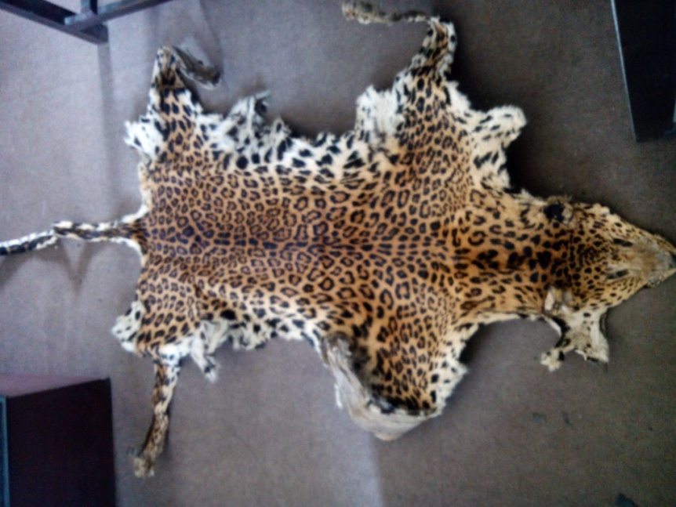

अपराध :-राष्ट्रिय निकुञ्‍ज तथा वन्यजन्तु संरक्षण ऐन, २०२९ तथा साइटिस महासन्धी, १९७५ विरुद्दको अपराध ।

थप जानकारीको लागि प्रवक्ता प्र.उ. दिवेस लोहनी सम्पर्क नं. ९८५११३१८२१

